БЮДЖЕТНОЕ ОБЩЕОБРАЗОВАТЕЛЬНОЕ УЧРЕЖДЕНИЕ

УДМУРТСКОЙ РЕСПУБЛИКИ

«СТОЛИЧНЫЙ ЛИЦЕЙ ИМЕНИ Е.М. КУНГУРЦЕВА»

Проект на тему:

Приложение для тренировки навыка слепопечати Blind Typing

Выполнили: Павлов Владислав Максимович

и Киселев Андрей Леонидович,

ученики 11 класса «Б»

Руководитель: Пухарева Елена Александровна,

БОУ УР «Столичный лицей» преподаватель проектной деятельности

г. Ижевск

2023

Содержание

Введение…………………………………………………………………………1

Глава 1…………………………………………………………………………2-3

1.1 Основные понятия………………………………………………………2

1.2 Интерес к теме в науке……………………………………………………3

Глава 2…………………………………………………………………………………4-5

2.1 Подготовительный этап……………………………………………………4

2.2 Разработка и тестирование приложения …………………………………5

Заключение……………………………………………………………………8-9

Список литературы…………………………………………………………………….10

Приложение 1…………………………………………………………………………………11

Приложение 2…………………………………………………………………………………

Введение

Проект решает следующие проблемы:

• Низкая производительность из-за медленного набора текста: Многие люди сталкиваются с проблемой медленного набора текста, особенно тех, кто не использует метод слепой печати. Это может замедлять работу и создавать препятствия для эффективного взаимодействия с компьютером.

• Неудобство и утомление при работе с клавиатурой: Те, кто не умеет печатать слепым методом, часто испытывают неудобство и утомление при работе, так как они вынуждены часто смотреть на клавиатуру, отвлекаясь от содержания экрана.

• Отсутствие аналога приложения с удобным и приятным интерфейсом.

Приложение поможет повысить скорость набора текста без необходимости смотреть на клавиатуру. Это приведет к увеличению производительности при работе с компьютером.

Тренировка слепопечати способствует развитию навыков печати без просмотра клавиатуры, что может быть полезным как для повседневного использования, так и для профессиональной деятельности.

Умение печатать слепым методом позволяет сократить время на набор текста, что важно как для автора проекта, так и для пользователей, особенно если они работают с большим объемом информации.

Поскольку пользователи не будут фокусироваться на клавиатуре, это может помочь уменьшить усталость глаз и снизить напряжение в шеи и спине при работе за компьютером.

Приложение для тренировки слепопечати может быть доступно для широкого круга пользователей и предоставлять удобные инструменты для обучения и отслеживания прогресса.

В мире, где эффективное использование времени играет важную роль, навык быстрого и точного слепого набора может стать значимым преимуществом при поиске работы или в профессиональной сфере.

Тренировка слепопечати может стимулировать мозг, улучшать концентрацию и память, что положительно влияет на когнитивные функции и может улучшить общее самочувствие.

Гипотеза

Создание приложения для тренировки слепопечати с приведет к повышению скорости печати и точности набора текста у пользователей.

Приложение создается с опорой на активных пользователей ПК

Объект: Python. Предмет: приложение для обучения

Целью проекта является создание как стилистически, так и функционально удобного приложения для тренировки навыка слепопечати.

Разработка интерфейса приложения имеет следующие задачи:

• Создание удобного и интуитивно понятного интерфейса для пользователей.

• Разработка функционала, который обеспечит эффективное обучение слепой печати.

Адаптация под различные устройства:

• Оптимизация интерфейса под разные размеры экранов и устройства ввода.

Тестирование и оптимизация:

• Проведение тестирования приложения на различных устройствах и разных версиях операционных систем.

• Оптимизация производительности и устранение возможных ошибок.

Разработка системы отслеживания прогресса:

• Создание механизма для отслеживания успехов пользователей и предоставление статистики о прогрессе в обучении.

Реализация проекта поможет пользователям значительно улучшить свои навыки слепопечати, а также уменьшить физическую усталость, что повысит их производительность и эффективность работы за компьютером.

Ресурсы, необходимые для реализации проекта:

Человеческие: мотивация

Финансовые: -

Информационные, время: PyCharm, GitHub, QtDesigner, YouTube, QtDocumentation, SQLiteStudio, Auto-Py-To-Exe, Figma

Оборудование и материалы: два ноутбука

Сетевые и социальные партнеры: Яндекс Лицей

Продукт: десктопное оконное приложение в формате exe.

Конкретные ожидаемые результаты:

* Увеличение скорости и точности слепопечати у пользователей.
* Работоспособность приложения, его удобный и эффективный интерфейс.
* Положительные отзывы и рекомендации пользователей.

Этапы работы над проектом:

* Исследование методов обучения слепопечати.
* Разработка структуры и контента приложения.
* Создание и тестирование прототипа.
* Улучшение приложения на основе тестирования и обратной связи пользователей.

Этот план поможет организовать разработку приложения для тренировки слепопечати с учетом основных аспектов, необходимых для успешного проекта.

**Глава 1**

**1.1. Основные Понятия**

1.1.1. Слепопечать как навык

Слепопечать – это высокоэффективный навык, позволяющий печатать текст, не обращая внимания на клавиатуру. Основанная на моторике пальцев и запоминании расположения клавиш, слепопечать позволяет значительно увеличить скорость ввода текста и снизить вероятность ошибок.

Преимущества слепопечати:

Повышение производительности: Умение печатать без отвлечения на клавиатуру позволяет сосредотачиваться на содержании текста.

Экономия времени: Быстрый и точный ввод текста сокращает время выполнения задач.

Уменьшение нагрузки на зрение: Отсутствие необходимости смотреть на клавишу снижает усталость глаз.

1.1.2. Значение тренировки слепопечати в современном мире

В современном информационном обществе тренировка слепопечати приобретает особое значение. С увеличением объема текстовой информации и расширением областей деятельности, связанных с компьютерами, эффективное владение этим навыком становится важным элементом повседневной жизни.

Аспекты значимости тренировки слепопечати в современном мире:

Работа: В рабочей среде требуется быстрый и точный ввод текста, что повышает производительность и сокращает сроки выполнения задач.

Образование: Студентам и учащимся полезно освоить слепопечать для более эффективной работы с учебными материалами.

Интернет и социальные сети: В быстро развивающемся цифровом мире тренировка слепопечати улучшает коммуникацию и участие в онлайн-деятельности.

**1.2. Интерес К Теме в Науке**

1.2.1. Развитие технологий и потребность в эффективной слепопечати

Современное информационное общество стремительно развивается, и технологии играют важную роль в этом процессе. С появлением смартфонов, планшетов, и компьютеров, а также расширением областей работы в виртуальной среде, возросла потребность в эффективных навыках ввода текста. Слепопечать представляет собой ответ на этот запрос, обеспечивая быстроту и точность ввода, необходимые для эффективного взаимодействия с современными технологиями.

Основные аспекты:

Мобильные устройства: Способность быстро и точно вводить текст на сенсорных экранах мобильных устройств становится все более важной.

Виртуальные рабочие среды: Работа в цифровых пространствах требует высокой производительности ввода текста для эффективного выполнения задач.

1.2.2. Психологические и когнитивные аспекты тренировки слепопечати

Психологические и когнитивные аспекты тренировки слепопечати играют важную роль в формировании этого навыка и его влиянии на когнитивные процессы человека. Тренировка слепопечати требует согласованной работы мозга и рук, что может оказать положительное воздействие на различные аспекты когнитивных функций.

Ключевые моменты:

Координация движений: Тренировка слепопечати способствует улучшению моторики и координации движений пальцев.

Память и внимание: Запоминание расположения клавиш и переход к автоматизированному вводу текста требует активного внимания и обучения памяти.

Улучшение скорости обработки информации: Слепопечать позволяет сфокусироваться на мыслительном процессе, не отвлекаясь на механический ввод текста.

Таким образом, изучение психологических и когнитивных аспектов слепопечати открывает новые горизонты в понимании того, каким образом этот навык взаимодействует с когнитивными процессами и влияет на повседневную деятельность человека.

**1.3. Разные Позиции и Точки Зрения**

1.3.1. Роль слепопечати в повседневной жизни

Роль слепопечати в повседневной жизни является ключевой в современном обществе. Этот навык проникает в различные сферы деятельности, оказывая влияние на повседневные задачи и взаимодействие с информацией.

Аспекты роли слепопечати:

Эффективность коммуникации: Быстрый ввод текста позволяет оперативно общаться через электронные сообщения, чаты и другие средства связи.

Работа с документами: Способность печатать без постоянного взгляда на клавиатуру ускоряет создание и редактирование текстовых документов.

Применение в образовании: В учебных заведениях слепопечать помогает студентам более эффективно работать с учебными материалами.

1.3.2. Разнообразие подходов к обучению слепопечати

Существует разнообразие подходов к обучению слепопечати, учитывающих индивидуальные особенности и предпочтения обучающихся.

Виды подходов:

Традиционные методики: Основанные на систематическом повторении упражнений для запоминания расположения клавиш.

Интерактивные приложения: Использование современных технологий для создания интерактивных и увлекательных занятий по слепопечати.

Индивидуальные подходы: Адаптация методики обучения в соответствии с особенностями обучающегося, учитывая его темп, стиль обучения и уровень подготовки.

Таким образом, разнообразие точек зрения на роль слепопечати и методов ее обучения позволяет находить оптимальные подходы для различных категорий пользователей.

**1.4. Итоги Анализа Литературы**

1.4.1. Обзор существующих приложений для тренировки слепопечати

Обзор литературы посвящен существующим приложениям, разработанным для эффективной тренировки навыков слепопечати. Анализ включает в себя следующие аспекты:

Разнообразие приложений: Исследование охватывает различные приложения, доступные на рынке, и выделяет их основные характеристики.

Функциональность: Анализируется спектр функций, предоставляемых приложениями, такие как уровни сложности, статистика успехов, интерактивные упражнения и многие другие.

Доступность и платформенная поддержка: Изучается доступность приложений для разных операционных систем и устройств, а также оценивается их интерфейс и удобство использования.

1.4.2. Оценка эффективности и результатов использования таких приложений

Анализ литературы также включает в себя оценку эффективности приложений для тренировки слепопечати. Основные критерии оценки включают:

Повышение скорости печати: Измерение увеличения скорости слепопечати у пользователей после использования приложений.

Улучшение точности: Оценка уменьшения количества ошибок при вводе текста после тренировки.

Удовлетворенность пользователя: Изучение отзывов и мнений пользователей о восприятии и результативности приложений.

**Выводы по Главе 1**

Обоснование актуальности и значимости темы

Глава 1 предоставляет обширный обзор основных понятий, различных точек зрения и литературных данных, связанных с тренировкой слепопечати. Рассмотрены основные аспекты слепопечати как навыка, ее значение в современном мире и влияние на повседневную жизнь.

Актуальность темы:

Технологический прогресс: В условиях быстрого технологического развития, умение эффективно владеть компьютером и вводить текст является ключевым для успешной адаптации.

Информационная насыщенность: Зависимость от текстовой информации делает актуальным развитие навыков слепопечати для повышения производительности.

Значимость темы:

Производительность: Владение слепопечатью существенно повышает производительность при работе с компьютером, что критически важно в различных сферах деятельности.

Коммуникация: Способность быстро и точно вводить текст облегчает коммуникацию в онлайн-средах.

Подготовка к детальному рассмотрению приложений для тренировки слепопечати в последующих главах.

Глава 1 полагает основу для дальнейшего анализа приложений для тренировки слепопечати. Обзор литературы о существующих приложениях и оценка их эффективности предоставляют базу для более глубокого изучения в последующих главах.

В следующих частях исследования будет произведен детальный анализ разнообразных приложений, выявлены их преимущества и недостатки, а также предложены рекомендации для выбора наиболее эффективных средств тренировки слепопечати.

**Глава 2.**

**2.1. Подготовительный Этап**

На данном этапе был проведен анализ существующих методик обучения слепопечати и приложений для тренировки.

2.1.1. Литературный обзор

В рамках данного этапа был проведен тщательный анализ существующей литературы, охватывающей область обучения слепопечати. В процессе литературного обзора включались следующие шаги:

Поиск научных статей: осуществлялся поиск и изучение актуальных научных статей, посвященных методикам обучения слепопечати. Особое внимание уделялось исследованиям, представляющим современные тенденции в этой области

Изучение методических пособий: анализировались методические пособия, предназначенные для обучения слепопечати. Это включало в себя как печатные издания, так и электронные ресурсы, разработанные специалистами по обучению слепопечати.

Оценка отзывов пользователей: проводилась оценка отзывов пользователей о существующих приложениях по тренировке слепопечати. Это позволило выявить преимущества и недостатки различных тренировочных приложений с точки зрения конечных пользователей.

2.1.2. Выбор методологии

После проведения литературного обзора были изучены различные методологии обучения слепопечати. Ключевые принципы и подходы были выделены с целью определения наилучшего метода для разработки приложения по тренировке слепопечати. Этот этап включал следующие шаги:

Идентификация ключевых принципов: Определение основных принципов обучения слепопечати, таких как последовательное обучение клавишам, развитие моторики и повышение скорости печати.

Анализ подходов: Изучение различных подходов к обучению слепопечати, включая использование текстов и специальных упражнений.

Выбор оптимального подхода: на основе вышеупомянутого анализа выбор наилучшего подхода для разработки приложения по тренировке слепопечати, учитывая эффективность и привлекательность для конечных пользователей.

**2.2. Разработка и Тестирование Приложения**

2.2.1. Проектирование приложения

На данном этапе была проведена разработка архитектуры приложения для тренировки слепопечати в соответствии с выбранной методологией. Основные этапы проектирования включали:

Архитектурное проектирование: определение структуры приложения, включая компоненты, модули и взаимодействие между ними.

Функциональности приложения: определение основных функций, которые предоставляет приложение для эффективного обучения слепопечати. Это включало в себя выбор методов обучения, упражнений и механизмов отслеживания прогресса.

Пользовательский интерфейс (UI): разработка удобного и интуитивно понятного интерфейса для максимального комфорта пользователей в процессе обучения.

2.2.2. Реализация и Тестирование

На этапе реализации приложения написан соответствующий код, учитывающий разработанную архитектуру и функциональности. После завершения реализации проведено тестирование приложения:

* Кодирование приложения: Написание программного кода, соответствующего утвержденной архитектуре и функциональностям.
* Тестирование на различных устройствах: Проверка стабильности и корректной работы приложения на различных устройствах, включая смартфоны, планшеты, и персональные компьютеры.
* Тестирование на различных операционных системах: Гарантирование совместимости приложения на ОС Windows.
* Обеспечение стабильной работы: Выявление и устранение возможных ошибок, обеспечение стабильной работы приложения в различных условиях использования.

*Со всей реализацией вы можете познакомиться в приложении 1.*

**2.3. Оценка Эффективности**

На данном этапе проведена оценка эффективности разработанного приложения с использованием методов сбора статистики и обратной связи от пользователей.

2.3.1. Сбор и Анализ Данных

В ходе данного этапа осуществлялся сбор статистических данных, касающихся прогресса пользователей в процессе тренировки слепопечати с использованием разработанного приложения. Процесс включал в себя:

Методы сбора данных: Использование специальных механизмов для сбора информации о времени тренировки, скорости печати, уровне достижений и других параметрах, позволяющих оценить эффективность использования приложения.

Анализ статистических данных: Проведение анализа полученных данных с целью выявления общих тенденций, успешных стратегий тренировки и возможных областей для улучшения.

Сбор данных и анализ вы можете посмотреть в приложении 2.

2.3.2. Обратная Связь Пользователей

Проведены опросы и собрана обратная связь от пользователей по восприятию и эффективности приложения.

Для получения полной картины эффективности приложения проведены опросы среди пользователей. Это включало:

Создание опросов: Разработка структурированных опросных форм Google Forms с вопросами, касающимися восприятия приложения, его эффективности и предложений по улучшению.

В ходе получения обратной связи с пользователями нашего приложения мы получили данные показанные в *приложении 2*

Сбор обратной связи: Проведение опросов среди пользователей приложения для получения их мнения и оценки.

Анализ результатов опросов: Обработка и анализ полученной обратной связи с целью выявления общих тем и конкретных предложений по улучшению.

При анализе данных были получены следующая статистика: *приложение 3.*

Выводы по второй главе:

Вторая глава представляет собой подробный обзор подготовительного этапа, включая литературный обзор, выбор методологии, разработку и тестирование приложения, а также оценку его эффективности.

Рассмотрим основные выводы:

Подготовительный Этап

Литературный обзор:

* Проведен тщательный анализ существующей литературы по обучению слепопечати.
* Осуществлен поиск научных статей, изучение методических пособий и оценка отзывов пользователей.

Выбор методологии:

* Выделены ключевые принципы обучения слепопечати.
* Изучены различные подходы, включая использование текстов, упражнений и игровых элементов.
* Выбран оптимальный подход для разработки приложения.

Разработка и Тестирование Приложения

Проектирование приложения:

* Разработана архитектура приложения с учетом выбранной методологии.
* Определены основные функциональности и создан пользовательский интерфейс.

Реализация и Тестирование:

* Написан код приложения с учетом архитектуры и функциональностей.
* Проведено тестирование на ОС Windows

Оценка Эффективности

Сбор и Анализ Данных:

* Осуществлен сбор статистических данных о прогрессе пользователей в обучении слепопечати.
* Проанализированы данные для выявления общих тенденций и успешных стратегий тренировки.
* Обратная Связь Пользователей
* Проведены опросы пользователей по восприятию и эффективности приложения.
* Получена обратная связь, включая мнения и предложения по улучшению.

**Вывод**

Вторая глава охватывает весь цикл разработки, начиная от подготовительного этапа до оценки эффективности приложения.

Проведенный анализ и тестирование подтверждают успешность выбранной методологии.

Обратная связь пользователей предоставляет ценную информацию для дальнейших улучшений.

Исходя из представленных данных, можно сделать вывод о том, что разработанное приложение для тренировки слепопечати эффективно соответствует поставленным целям. Полученные результаты и обратная связь пользователей будут полезны для дальнейшего совершенствования продукта.

**Заключение**

Данная работа посвящена исследованию и разработке приложения для тренировки слепопечати. Проблема низкой скорости печати у пользователей и необходимость ее улучшения стали отправной точкой для нашего проекта.

Раскрытие проблемы

Текущий уровень активности в сфере слепопечати свидетельствует о том, что многие пользователи сталкиваются с проблемой низкой производительности при печати. Глава 1 детально раскрывает актуальность данной проблемы, предоставляя статистику и примеры из реальной жизни. Выводы главы подчеркивают, что улучшение навыков слепопечати может привести к повышению эффективности работы и общей производительности.

Результаты проекта

Глава 2 представляет результаты нашего проекта. Разработанное приложение для тренировки слепопечати позволяет пользователям улучшать свои навыки печати на клавиатуре. Анализ эффективности приложения, основанный на данных исследования, показывает увеличение скорости печати у пользователей. Эти результаты подтверждают успешное достижение поставленной цели проекта.

Подтверждение гипотезы

На основе выводов главы 2 можно с уверенностью утверждать, что разработанное приложение эффективно поддерживает и улучшает навыки слепопечати. Это подтверждает нашу изначальную гипотезу о том, что использование специализированного приложения может положительно сказаться на скорости и точности печати.

Практическая значимость продукта

Полученные результаты проекта дают возможность утверждать, что продукт является актуальным и востребованным среди пользователей, стремящихся улучшить свои навыки слепопечати. Практическая значимость продукта заключается в его способности эффективно обучать и улучшать навыки слепопечати, что может привести к повышению производительности и удовлетворенности пользователей.

Перспективы дальнейшей работы

В перспективе рекомендуется расширение функционала приложения, добавление новых упражнений и адаптация под различные уровни пользователей. Также следует провести дополнительные исследования для уточнения эффективности приложения на разных категориях пользователей.

Таким образом, наш проект не только успешно решает проблему низкой скорости слепопечати, но и предоставляет базу для будущего развития и совершенствования в этой области.

Приложение 1

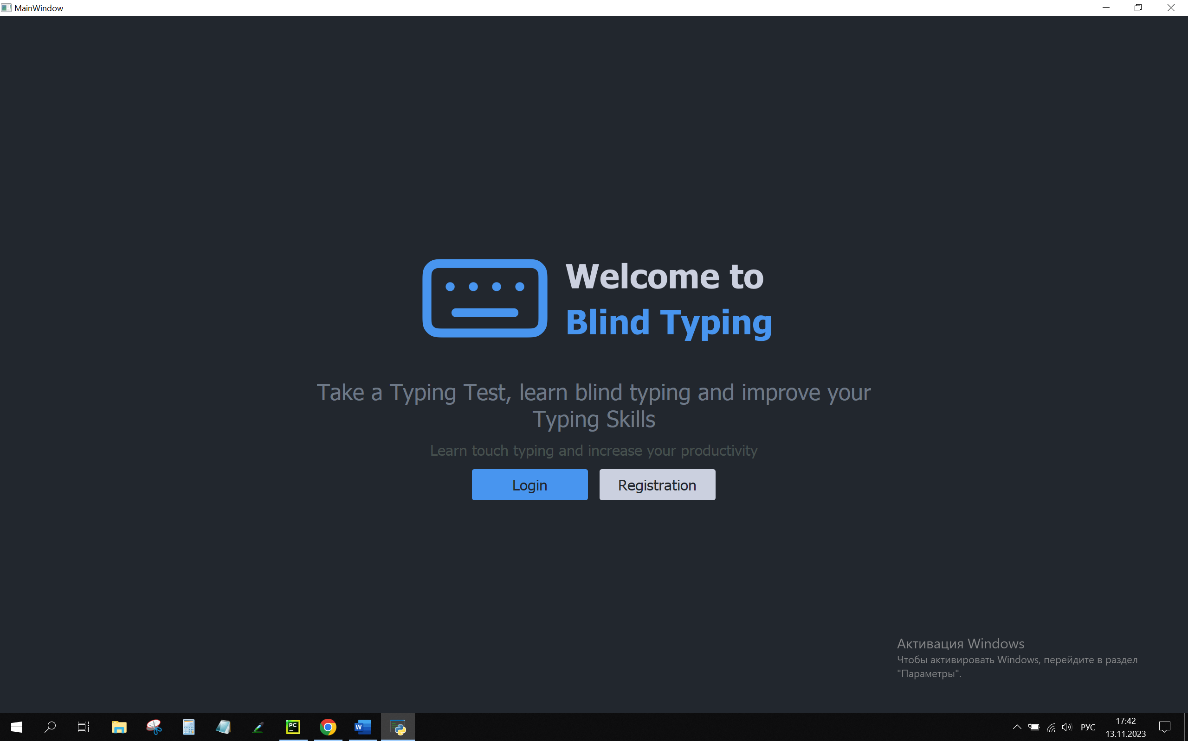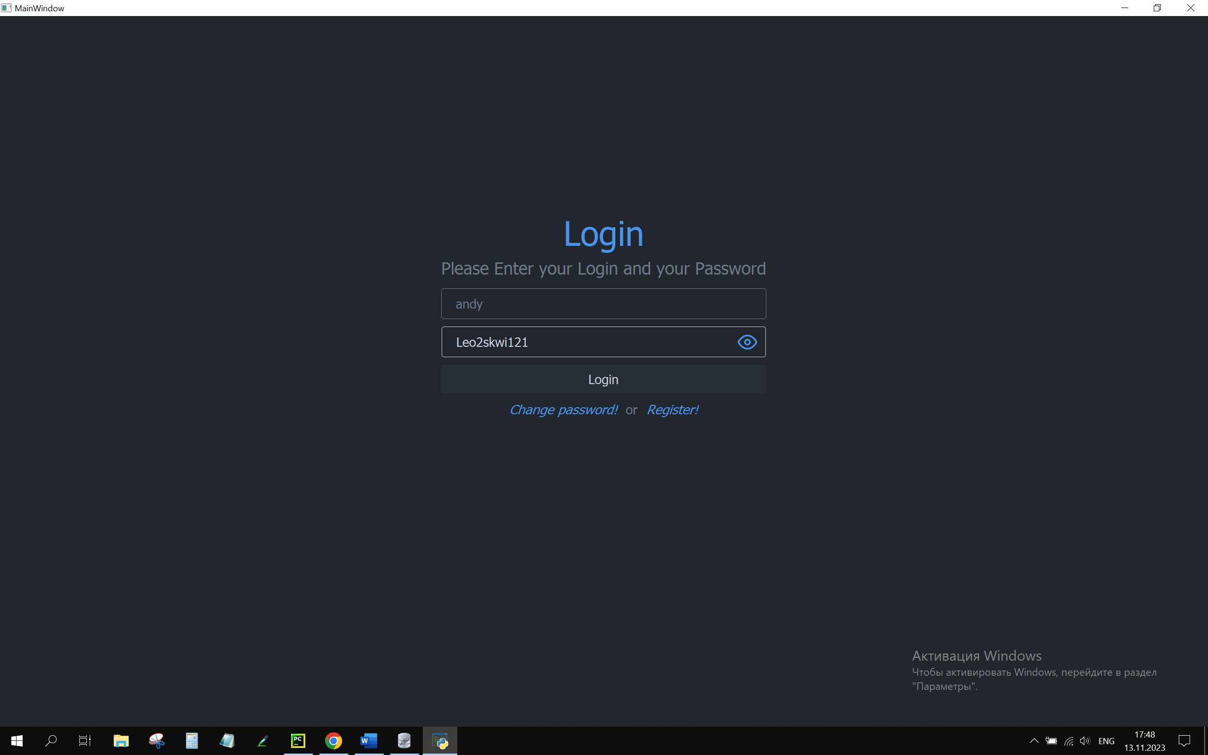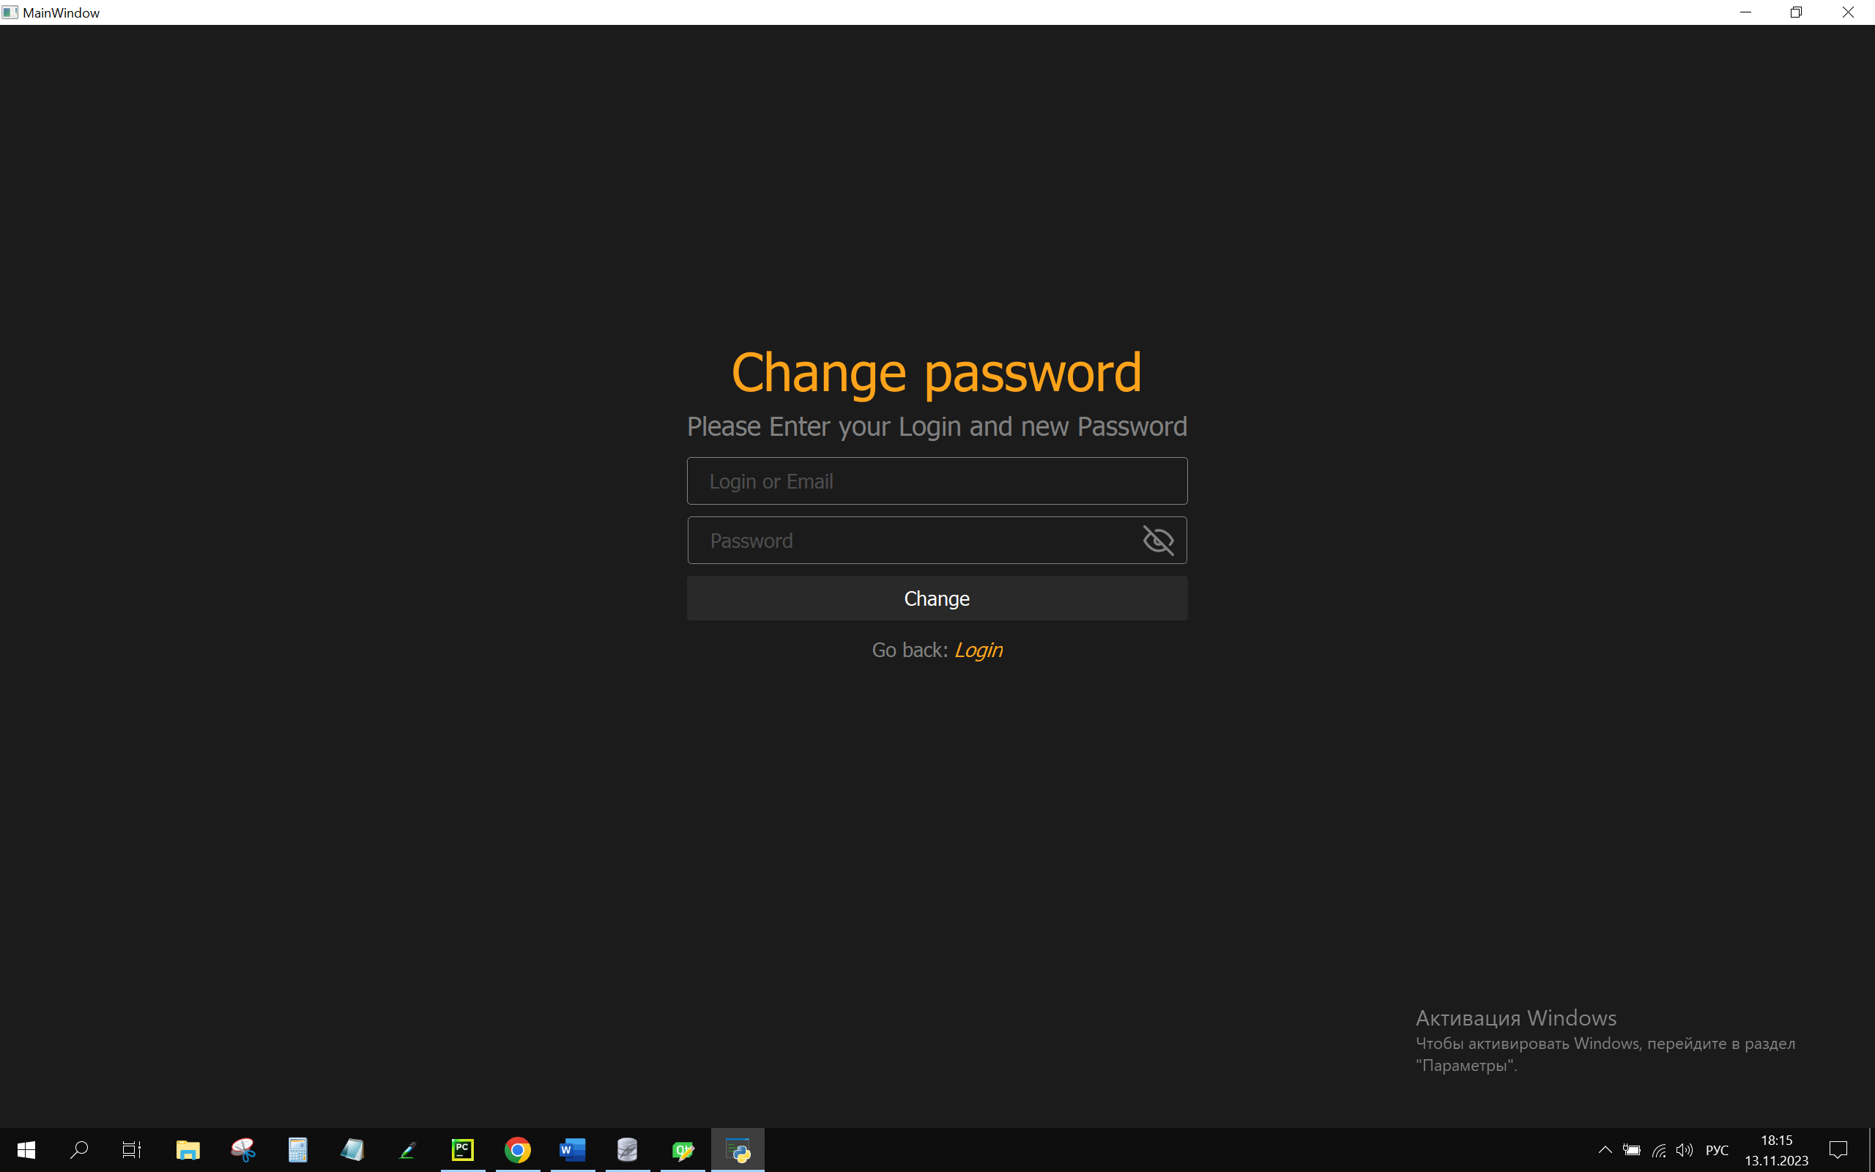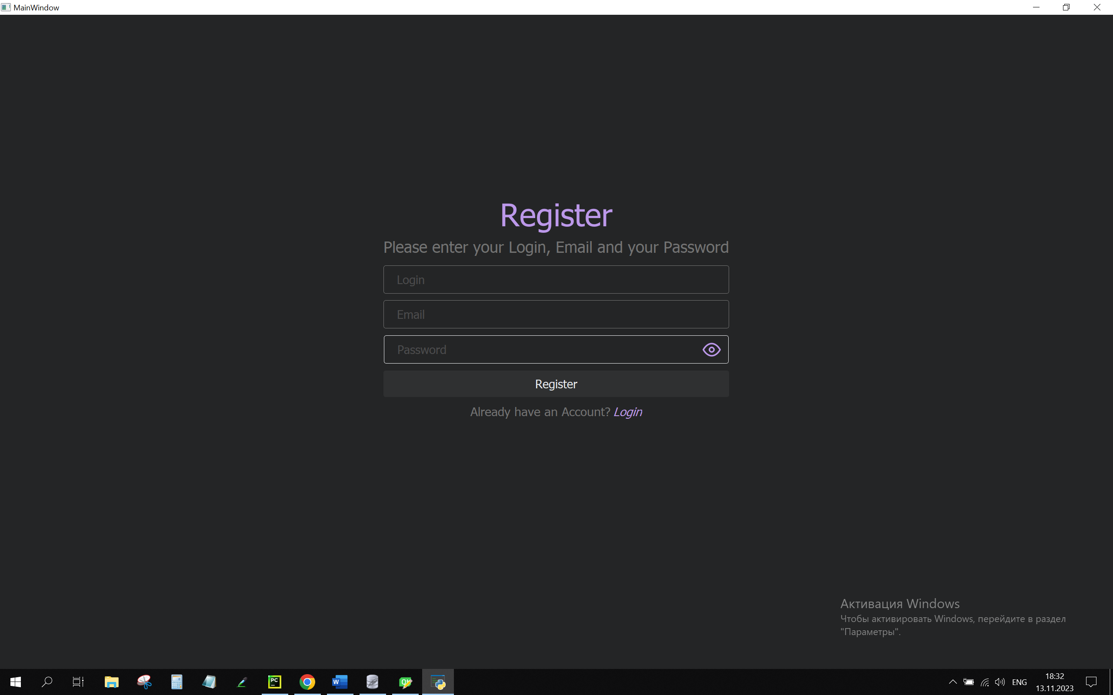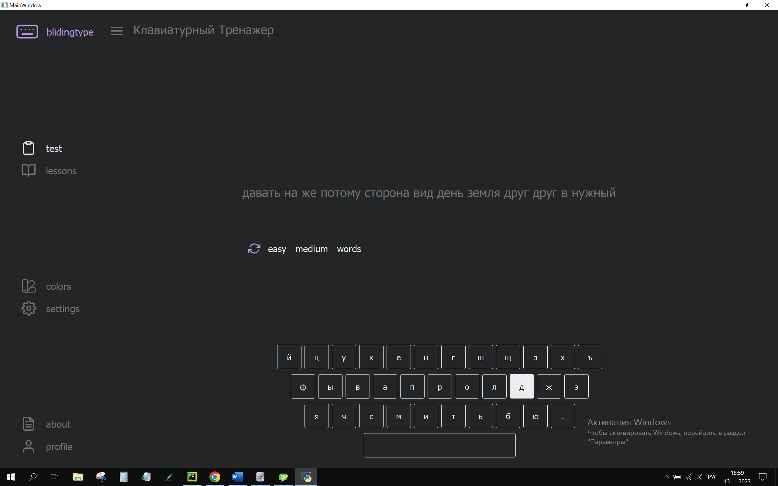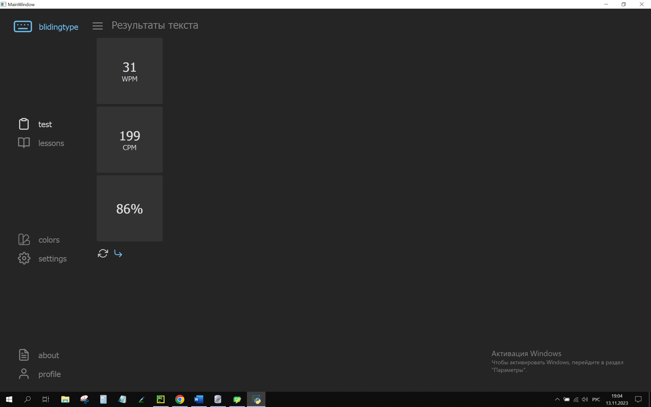

Приложение 2

|  |  |  |  |  |  |  |
| --- | --- | --- | --- | --- | --- | --- |
| Начальный WPM (слов в минуту) | Начальный CPM (символов в минуту) | Начальная точность набора текста | Конечный WPM (слов в минуту) | Конечный CPM (символов в минуту) | Конечная точность | Рекомендуете ли вы приложение другим пользователям |
| 26 | 185 | 80 | 42 | 217 | 90 | ДА |
| 25 | 152 | 95 | 38 | 160 | 97 | НЕТ |
| 20 | 111 | 92 | 32 | 180 | 91 | ДА |
| 28 | 136 | 91 | 33 | 192 | 100 | ДА |
| 25 | 118 | 96 | 32 | 224 | 78 | ДА |
| 26 | 132 | 94 | 32 | 190 | 99 | НЕТ |
| 28 | 132 | 94 | 32 | 184 | 75 | ДА |
| 26 | 172 | 84 | 40 | 224 | 85 | ДА |
| 32 | 190 | 99 | 36 | 236 | 92 | ДА |
| 30 | 174 | 90 | 56 | 240 | 90 | ДА |
| 28 | 170 | 84 | 24 | 192 | 80 | НЕТ |
| 22 | 167 | 89 | 48 | 252 | 89 | ДА |
| 24 | 192 | 90 | 52 | 260 | 92 | ДА |
| 20 | 152 | 90 | 33 | 192 | 100 | ДА |
| 36 | 168 | 87 | 32 | 224 | 78 | ДА |

Приложение 3

|  |  |  |  |  |  |  |  |
| --- | --- | --- | --- | --- | --- | --- | --- |
| Средний начальный WPM | Средний начальный CPM | Средняя начальная точность | Средний максимальный WPM | Средний начальный CPM | Средняя максимальная точность | Среднее количество тестов | Среднее увеличение скорости печати |
| 26 | 156 | 90 | 37 | 211 | 89 | 81 | 25 |